Конспект интегрированной НОД «Здравствуй, зимушка-зима». ( средняя группа)

Подготовила и провела

воспитатель Ванеева Е.Н.

Интеграция образовательных областей: «Коммуникация», «Познание», «Чтение художественной литературы», «Физическая культура»
Задачи :
Закрепить знания детей о характерных признаках зимы, о зимующих птицах;
Учить детей называть и различать птиц и животных, сравнивать их строение, размер, выявлять сходства и различия между ними;
Вызвать у детей активное сочувствие к зимующим птицам, желание оказывать им посильную помощь;
Развивать познавательную активность, связную речь, логическое мышление, воображение;
Стимулировать применение полных предложений;
Пополнять словарный запас детей словами-названиями зимних явлений, названиями зимних птиц; вводить в речь детей обобщающие слова и слова близкие по значению;
Воспитывать любовь и бережное отношение к природе.
Оборудование: Экран, ноутбук ,магнитофон, аудиокассеты, мультимедийный проектор.
Материал: макет поезда, детские игры: «Логический поезд», «Составь из частей целое», «Подбери слово», семена тыквы и подсолнечника.
Ход занятия
Воспитатель:
Снежок метет метель. Ждет нас зима.
Мы отправимся поездом в путешествие,
Но сначала, дети, вагончики соберите.
(Проводится дидактическая игра «Логический поезд»)
У нас есть поезд, а к нему надо прицепить вагончики. Каждый вагончик имеет свою картинку. Поезд наш называется «Зима». А чтобы правильно собрать поезд и отправиться на нем в путешествие, нужно внимательно слушать мои вопросы и давать на них правильные ответы. Скажите, пожалуйста, а зима какая?
Дети: Холодная! Морозная! Веселая! Белая! Снежная!
(Относится вагончик с изображением снежинок).
Воспитатель: А что можно делать зимой из снега?
Дети: Играть в снежки. Делать снежную горку. Лепить снеговика.
Воспитатель: А чтобы снеговик не растаял какой должна быть погода?
Дети: Холодной. Морозной.
(Ставят вагончик с изображением снеговика).
Воспитатель: А что любит есть снеговик?
Дети: Снег, лед, мороженое.
Воспитатель: А. что такое лед, снег?
Дети Лед и снег - это замерзшая вода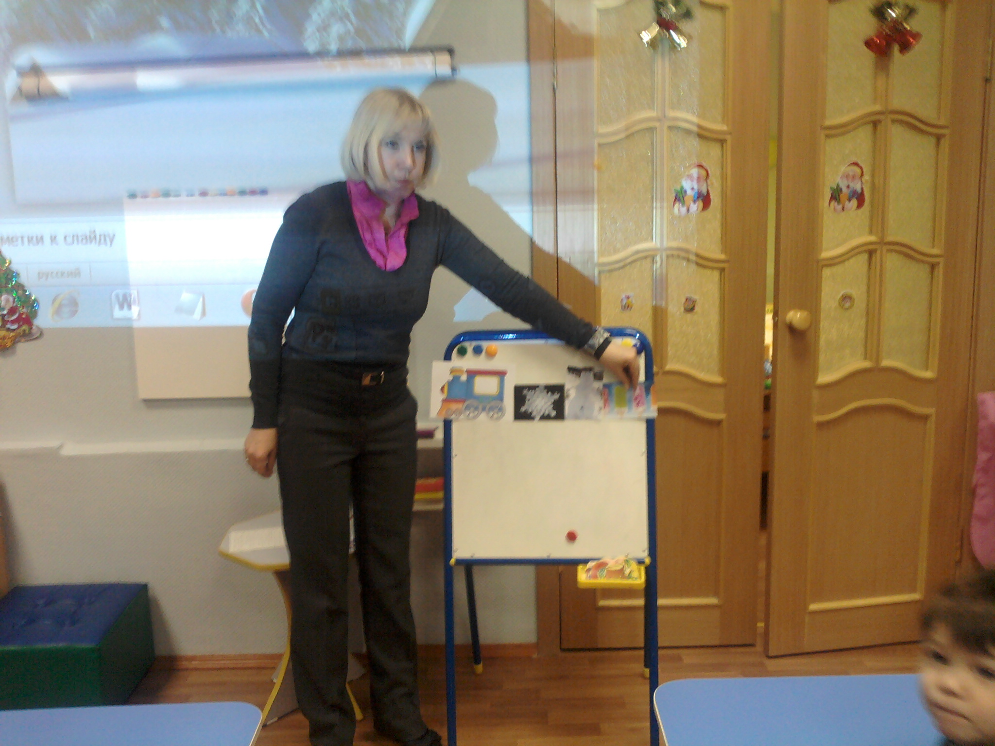
(Относится вагончик с изображением мороженого).
Воспитатель: Вы посмотрите, какой у нас получился хороший зимний поезд. Занимайте скорее места и поехали в путешествие.
(Дети садятся на стулья в «поезд»).
Воспитатель: Первая остановка «Снежная».
Ребята, а что такое снегопад?
Дети: Снегопад - это когда много снега падает.
Воспитатель: (показывает детям ведерко со снегом). Малыши, коснитесь снега, какой он?
Дети: Холодный, мокрый, мягкий, белый.
Воспитатель:
Лежит скучает снег.
Ждет и вздыхает.
Хотел писать стихи,
А слов не хватает.
Давайте поможем Снежку - расскажем ему о зиме.
(Проводится игра «Подбери слово»)
Зима какая? (Холодная, снежная, морозная, суровая.)
Снег какой? (Белый, искрящийся, блестящий, мягкий, пушистый, мокрый, серый, грязный, холодный.)
Ветер зимой какой? (Холодный, ледяной, сильный, морозный.)
Небо зимой какое? (Серое, мрачное, пасмурное, в морозную погоду голубое.)
Солнце зимой какое? (Совсем не греет, редко появляется, светит но не греет)
Воспитатель: Хорошо мы поупражнялись, но время отправляться дальше. Места скорее свои занимаем и дальше в путешествие.
(Дети встают друг за другом - «поезд»).
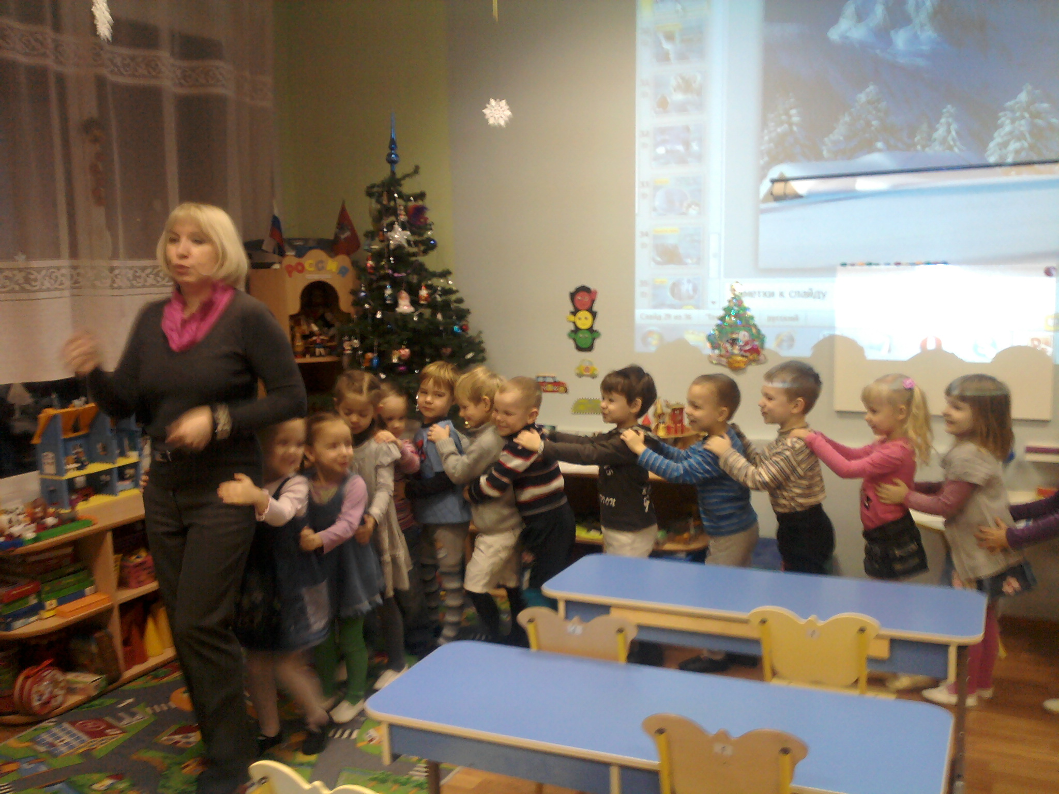
Воспитатель: Следующая остановка «Холодная».
(Дети подходят к столам, где разложены разрезные картинки)
Холод с картами играет.
В кучки их составляет.
Как группа называется.
Никак он не вспомнит.
Ты, дружок, времени не теряй,
Картинки быстро ты собирай
И одним словом называй.
Воспитатель: Ребята, поезд нас ждет, места скорее свои занимаем и дальше в путешествие отправляемся. Следующая остановка «Морозная».
Воспитатель: Дети, что нужно делать, чтобы не испугаться мороза и не замерзнуть на улице зимой?
Дети: Нужно одевать зимнюю одежду.
Воспитатель: Что мы одеваем, собираясь на зимнюю прогулку?
Дети: Шубу, шапку, перчатки, шарфик.
Воспитатель . А еще, чтобы не замерзнуть, нужно двигаться.
(Читает стихотворение, дети делают соответствующие движения.)
Воспитатель: Ребята, как вы думаете, кому зимой трудно?
Дети: Диким животным. Птицам.
Воспитатель: Как помочь птицам зимой?
Дети: Повесить кормушки, насыпать в них разное семена, крошки хлеба.
Воспитатель: Молодцы, мои хорошенькие - помогли птичкам. Теперь им будет легче пережить зиму, зная, что у них есть такие заботливые друзья. Но наше путешествие на зимнем поезде завершилось - время возвращаться в детский сад. Поэтому места скорее свои занимаем и в детский сад возвращаемся.
(При «возвращении в детсад» проводится игра «Зима - хорошо или плохо» - как итог занятия.)
Хорошо зимой , потому что:
- Много снега, можно лепить снежки;
- Можно кататься на санках, лыжах, коньках;
- Снег укрывает растения от мороза;
- Деревья отдыхают.
Плохо зимой , потому что:
- Снег засыпал все: птичкам и животным нечего есть;
- Скользко, можно упасть;
- Холодно, морозно, можно заболеть.

